**Практическая работа №3**

**ОЦЕНКА СЛОЖНОСТИ АЛГОРИТМОВ СОРТИРОВКИ. ОЦЕНКА СЛОЖНОСТИ АЛГОРИТМА ПОИСКА**

**Цель:** научиться разрабатывать алгоритмы сортировки и поиска, а также оценивать их сложность.

**Задание:**

Задание 1:

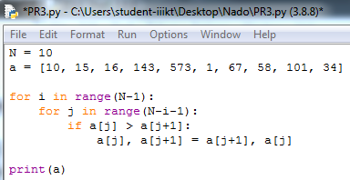

Рисунок 1 - Код программы

1. a[j], a[j+1] = a[j+1], a[j] – O(1)
2. if a[j] > a[j+1] – O(1)

O(1) + O(1) = O(1)

1. for j in range(N-i-1) – O(n)*O(1) = O(n)

O(n)*O(1) = O(n)

1. for i in range(N-1) – O(n)*O(1) = O(n)

O(n)*O(n) = O $(n^{2})$

Задание 2:

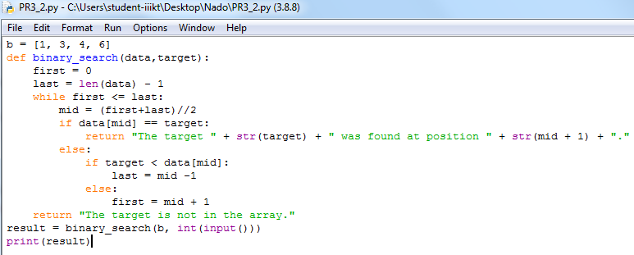

Рисунок 2 - Код программы

1. if target < data[mid]:

last = mid -1

else:

first = mid + 1

O(1)

1. if data[mid] == target:

return "The target " + str(target) + " was found at position " + str(mid + 1) + "."

else:

O(1) + O(1)

1. while first <= last:

O(n)*O(1) = O(n)

O(n)*O(1) = O(n)

1. first = 0

last = len(data) – 1

O(1)+O(1) = O(1)

O(n)+O(1) = O(n)

**Контрольные вопросы:**

1. Что такое алгоритм сортировки?

Алгоритм сортировки — это алгоритм для упорядочивания элементов в массиве.

1. Что такое алгоритм поиска?

Алгоритм поиска – это любой алгоритм, решающий задачу поиска.

**Вывод:** научились разрабатывать алгоритмы сортировки и поиска, а также оценивать их сложность.